A feladat a világ globális problémáival foglalkozik.
Válaszoljon a kérdésekre a táblázat, a karikatúra és ismeretei felhasználásával!

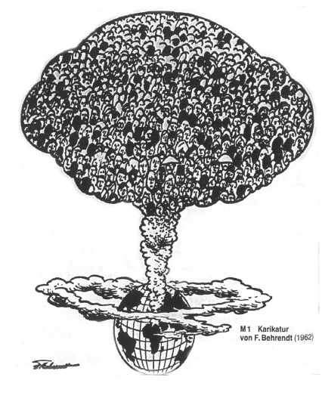

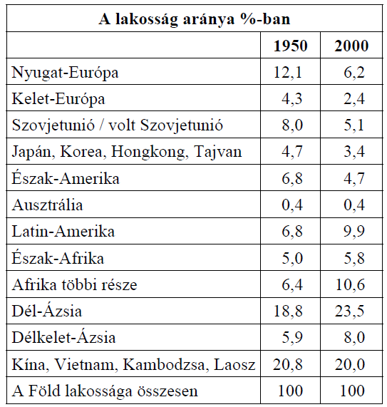
a) Állapítsa meg, hol növekedett a
legnagyobb mértékben a lakosság százalékos aránya 2000-re 1950-hez képest! (0,5 pont)
………………………………………………………………………………………….
b) Határozza meg, mely katasztrófához hasonlítja a rajzoló a túlnépesedést! (0,5 pont)
………………………………………………………………………………………….
c) Állapítsa meg, mi az Európán kívüli túlnépesedés hatása Európára! (1 pont)
………………………………………………………………………………………….
d) Írjon két problémát, amellyel szembe kell nézniük a túlnépesedett országoknak!
(Elemenként 0,5 pont.)
…………………………………………………………………………………………………
…………………………………………………………………………………………………
e) Írjon egy gazdasági és egy társadalmi jellegű megoldást a problémáikra!
(Elemenként 1 pont.)
…………………………………………………………………………………………………
………………………………………………………………………………………………….

Megoldás
11. Globális problémák (Összesen 5 pont.)
a) Dél-Ázsia (0,5 pont)
b) Az atomrobbanáshoz. (0,5 pont) (Más, hasonló értelmű helyes válasz is elfogadható.)
c) Sok a bevándorló. (1 pont) (Más, hasonló értelmű helyes válasz is elfogadható.)
d) Éhínség vagy járványok vagy munkanélküliség vagy oktatás hiánya vagy alacsony
technikai színvonal. (Elemenként 0,5 pont.) (Más, hasonló értelmű helyes válasz is
elfogadható.)
e) Gazdasági: a fejlett országok technológiai segítsége
Társadalmi: születésszabályozás bevezetése vagy az oktatási rendszer fejlesztése
(Elemenként 1 pont.) (Más, hasonló értelmű helyes válasz is elfogadható.)

